Формативно оценување во СТЕМ предметите при онлајн настава

Наставник | Габриела Стевананџија
Училиште | ООУ „Блаже Конески“- Прилеп
Одделение/ година | 4 одделение
Наставен предмет | Математика
Наставна содржина | Повторување и утврдување- Дропки и децимални броеви
Наставни цели | Повторување и утврдување на стекнатите знаења за дропки и децимални броеви
Опис на активностите за време на онлајн наставата (синхрони и асинхрони) | Се задава интерактивен квиз со цел утврдување на стекнатаите знаења од темата. Се даваат упатства за работа. https://create.kahoot.it/details/00fb201f-2153-4bb9-ae04-602903385f7b Интерактивен квиз, изработен во https://kahoot.com/ - Се решава со селектирање, избор, на еден од понудените четири одговори.
Опис на формативното следење на напредокот на учениците | Учениците го решаваат квизот преку испратен линк до нив. Учениците индивидуално работат. Откако ќе завршат одговорите за секој ученик одделно стигнуваат во поштенско сандаче кај наставникот, автоматски прегледани со впишани точни/неточни одговори.
Онлајн алатки искористени за формативно оценување  (линк и начин на користење) | https://create.kahoot.it/details/00fb201f-2153-4bb9-ae04-602903385f7b Интерактивен квиз -Се пополнува со селектирање, избор со цел повторување и утврдување на стекнатите знаења од дропки и децимални броеви.  Интерактивниот квиз се изработува во https://kahoot.com/ слободен ресурс (понуден на наставниците и од МОН)  Наставникот креира прашања и понудува одговори. Учениците треба да изберат еден од понудените одговори за одредено време.  Се задава со копирање и лепење на линк со можност да се прилагоди времето за решавање.  Учениците имаат можност да го работат преку кој било електронски уред со пристап до интернет (компјутер, таблет, телефон...)  Наставникот (со креиран кориснички профил на https://kahoot.com/ ) ги добива одговорите од сите ученици во дел назначен како резултати и има увид во одговорите на секој ученик одделно.  Има можност резултатите да се достават до ученикот, како повратна информација.
Авторски права на ресурсите и права за споделување | Ресурсот е лична изработка на наставникот на слободна и јавно достапна едукативна апликација и дигитални алатка, понудена како можност од МОН и БРО.
Рефлексија од примена на активноста во пракса | Поставените цели на часот успешно се реализираа.  Учениците се изјаснија дека часот им бил интересен и забавен и дека играта (квизот) им помогнал на лесен и едноставен начин своите стекнати знаења од дропките и децималните броеви да ги испратат до наставникот.  Учениците квизот го прифатија како предизвик, натпревар во знаење.
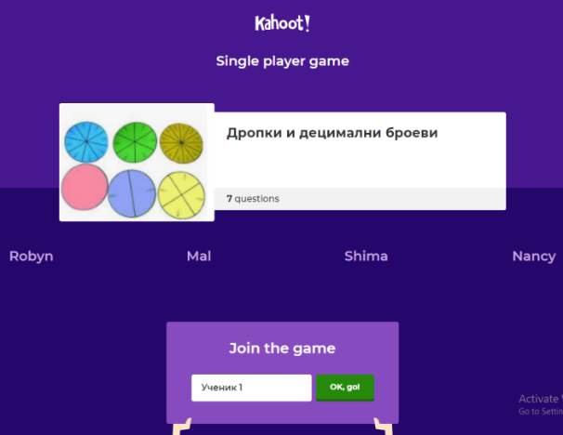
Фотографии, илустрации од примена на алатките за формативно оценување:
